БАШ[ОРТОСТАН РЕСПУБЛИКА]Ы  СА[МА{ОШ РАЙОНЫ  муниципаль районЫНЫ@  ЙОМАШ АУЫЛ СОВЕТЫ  АУЫЛ БИЛ^м^]Е  ХАКИМИ^ТЕ |  | 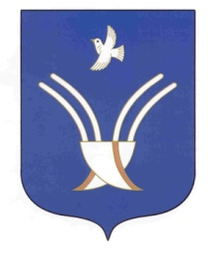 | Администрация  сельского поселения  Юмашевский сельсовет  муниципального района Чекмагушевский район Республики Башкортостан

КАРАР ПОСТАНОВЛЕНИЕ

«23» ноябрь 2015 -й №49 от «23» ноября 2015 г.

О присвоении адресов земельным участкам
Рассмотрев обращение Юсупова А.С. в целях упорядочивания адресов объектов недвижимости муниципального района Чекмагушевский район Республики Башкортостан и руководствуясь Постановлением Правительства Российской Федерации №1221 от 19 ноября 2014 года «Об утверждении Правил присвоения, изменения и аннулирования адресов», Администрация сельского поселения Юмашевский сельсовет муниципального района Республики Башкортостан постановляет:
- Земельному участку, расположенному по ул.Речная в с.Митро-Аюповское Чекмагушевского района Республики Башкортостан, площадью 3853 кв.м. с кадастровым номером 02:51:120201:28 категории земель- земли населенных пунктов, присвоить адрес: 452215, Республика Башкортостан, Чекмагушевский район, сельское поселение Юмашевский сельсовет, с.Митро-Аюповское, ул.Речная, дом №6а.
- Контроль за выполнением настоящего постановления оставляю за собой.

Глава сельского поселения: Е.С. Семенова

